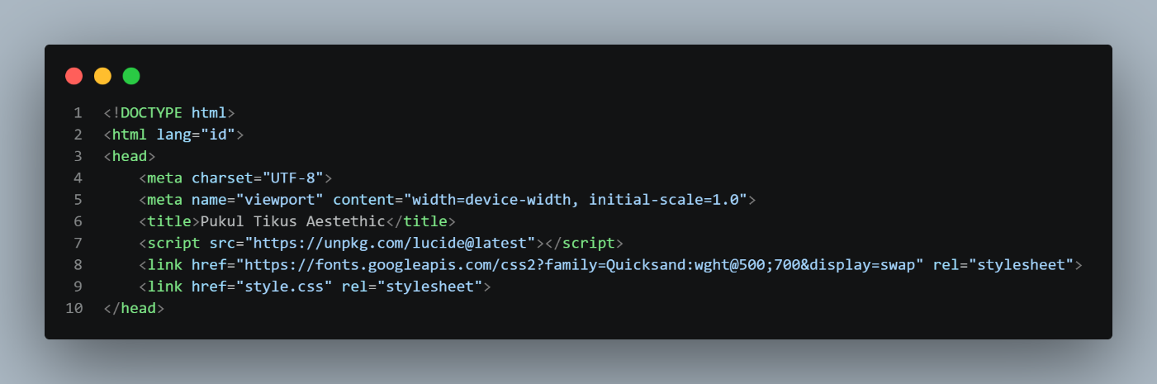
- <meta charset="UTF-8">: Agar semua karakter dan simbol tampil dengan benar.
- <meta name="viewport">: Pengaturan agar tampilan web responsive di HP maupun Laptop.
- <title>: Nama yang muncul di tab browser.
- <script> (Lucide Icons): Library untuk memanggil ikon modern.
- <link> (Google Fonts): Mengambil font Quicksand agar tulisan lebih estetik.
- <link> (style.css): Menghubungkan HTML dengan file desain (CSS).
bagian antarmuka atas (UI) yang menampilkan judul dan informasi poin/waktu kepada pemain.
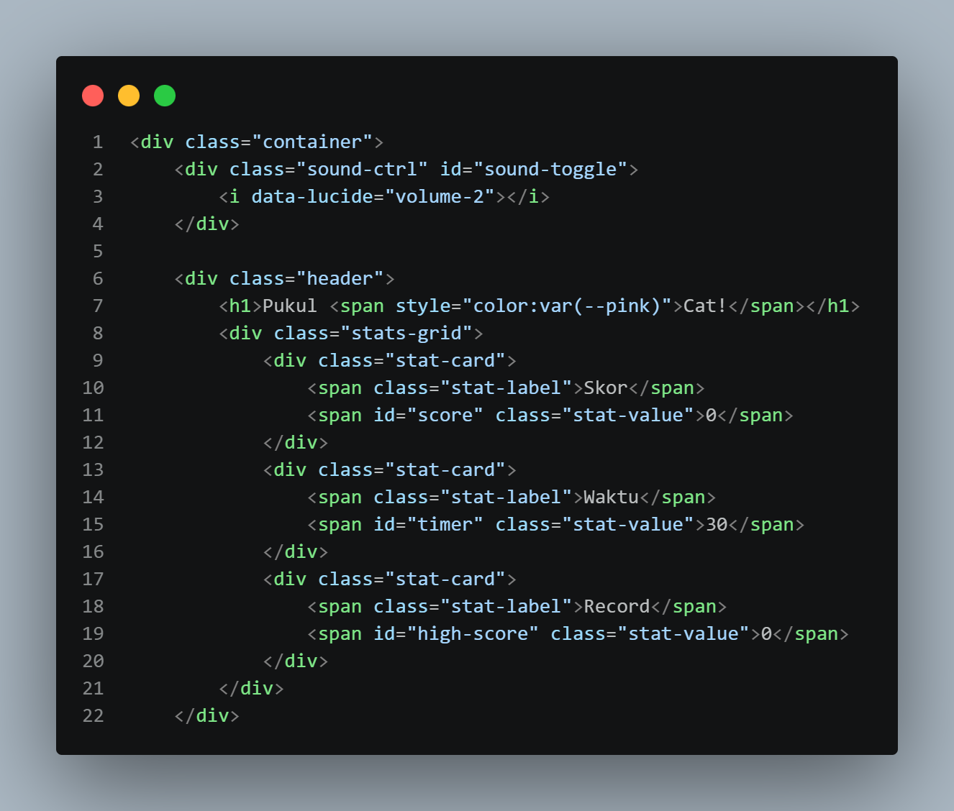
- <div class="container">: Wadah utama yang membungkus seluruh elemen game agar tetap rapi di tengah layar.
- <div class="sound-ctrl">: Tombol kontrol suara yang menggunakan ikon volume-2 dari library Lucide.
- <div class="header">: Area judul game, di mana kata "Cat!" diberi warna khusus menggunakan CSS variable.
- <div class="stats-grid">: Layout berbentuk baris/kolom untuk menampilkan informasi permainan.
- stat-card (Skor, Waktu, Record): Kotak informasi yang menampilkan data dinamis. Bagian dengan id (seperti id="score") adalah yang nantinya akan diubah-ubah nilainya oleh JavaScript saat game berjalan.

Struktur Area Permainan
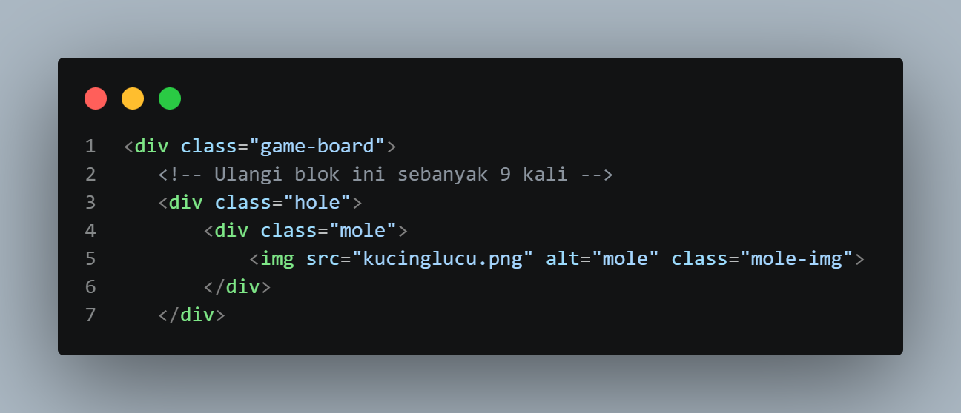
- <div class="game-board">: Area atau papan utama tempat permainan berlangsung. Biasanya diatur menggunakan CSS Grid agar lubang-lubang tersusun rapi (misal: 3x3).
- <div class="hole">: Mewakili satu "lubang" tempat persembunyian. Blok ini diulang 9 kali untuk membuat sembilan titik munculnya target.
- <div class="mole">: Elemen target (dalam hal ini kucing) yang berada di dalam lubang. Elemen inilah yang nantinya akan dibuat "muncul" atau "sembunyi" menggunakan animasi CSS atau JavaScript.
- <img src="kucinglucu.png">: Gambar target yang harus dipukul oleh pemain. Class mole-img digunakan untuk mengatur ukuran dan tampilan gambar agar pas di dalam lubang.
Pengulangan elemen
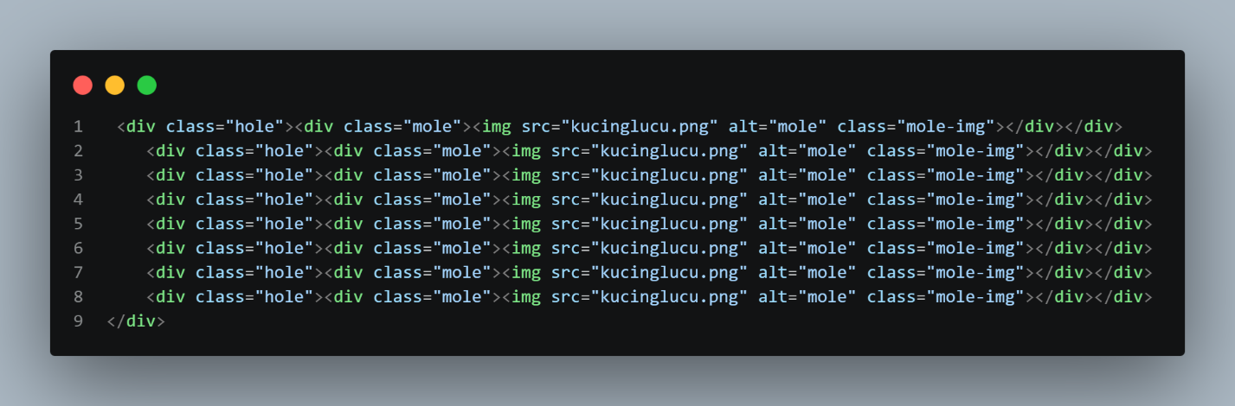
- Duplikasi Target: Kamu menduplikasi struktur lubang (hole) dan target (mole) sebanyak 8 kali lagi (total menjadi 9 lubang).
- Formasi Grid: Dalam game "Whack-a-Mole", 9 lubang ini biasanya disusun menjadi format 3x3 menggunakan CSS agar terlihat simetris.
- Identitas Seragam: Semua menggunakan class yang sama agar satu instruksi CSS atau JavaScript bisa mengontrol semua lubang secara sekaligus tanpa perlu menulis kode satu per satu.
- Penutup </div>: Tag penutup di akhir baris tersebut berfungsi untuk mengakhiri pembungkus besar yaitu <div class="game-board">.

Tombol Memulai Permainan
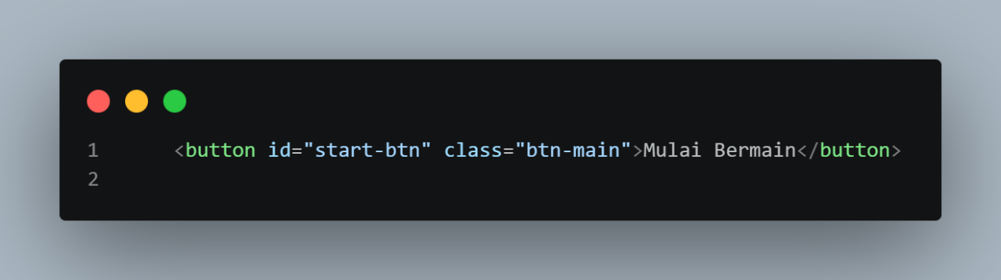
- id="start-btn": Identitas unik yang digunakan oleh JavaScript untuk mendeteksi kapan pemain menekan tombol sehingga permainan bisa dimulai (misal: memicu timer dan memunculkan kucing).
- class="btn-main": Label untuk CSS agar tombol ini memiliki desain khusus (seperti warna yang mencolok, efek bayangan, atau animasi saat ditekan).
- "Mulai Bermain": Teks instruksi yang dilihat oleh pengguna di layar.

Hasil Akhir
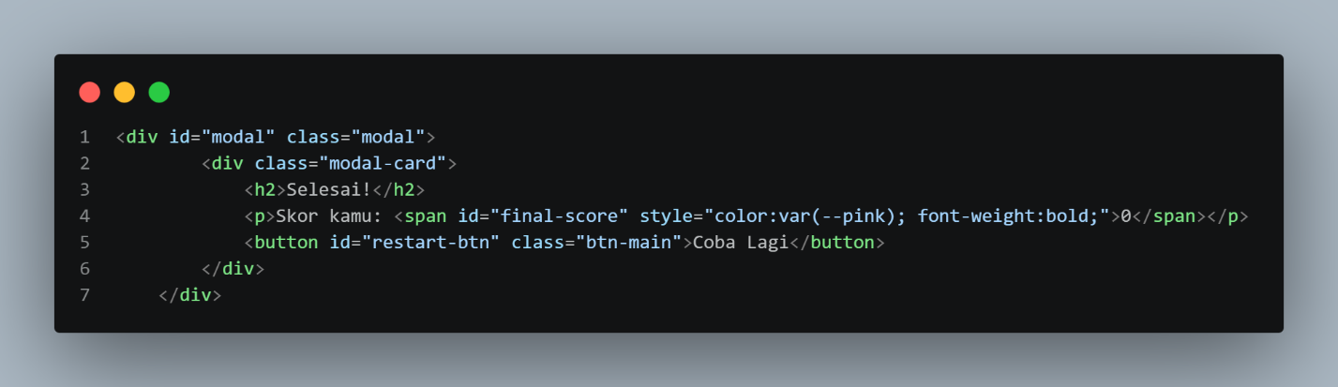
- <div id="modal" class="modal">: Lapisan luar (overlay) yang biasanya menutupi seluruh layar saat permainan berakhir.
- <div class="modal-card">: Kotak dialog utama di tengah layar yang berisi pesan skor dan tombol.
- id="final-score": Tempat khusus untuk menampilkan skor akhir yang diraih pemain (nilainya diisi otomatis oleh JavaScript).
- <button id="restart-btn">: Tombol untuk mengulang permainan tanpa harus memuat ulang (refresh) halaman.

Memanggil Audio
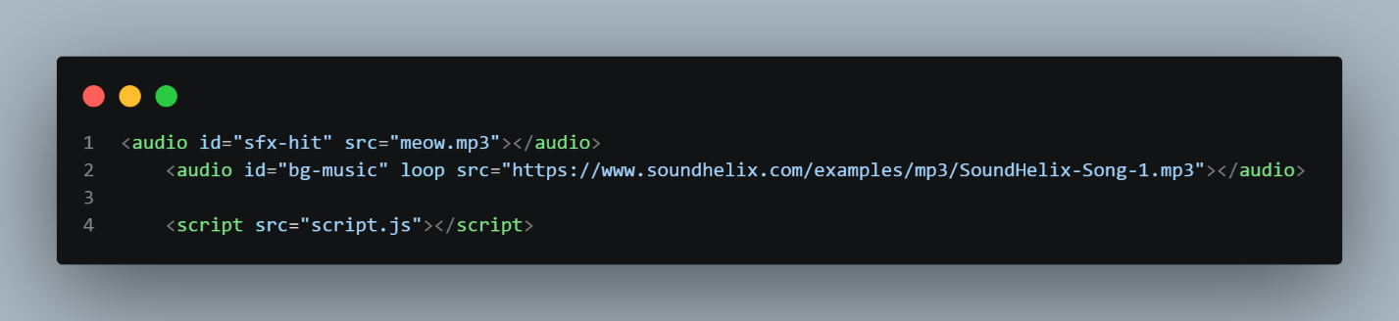
- <audio id="sfx-hit">: Menyediakan efek suara (SFX) singkat. File meow.mp3 akan diputar setiap kali pemain berhasil memukul kucing.
- <audio id="bg-music" loop>: Menyediakan musik latar. Atribut loop memastikan musik otomatis berulang terus-menerus selama permainan berlangsung.
- <script src="script.js"></script>: Menghubungkan file HTML dengan logika JavaScript. Ini adalah "otak" yang mengatur kapan suara bunyi, kapan kucing muncul, dan bagaimana skor bertambah.
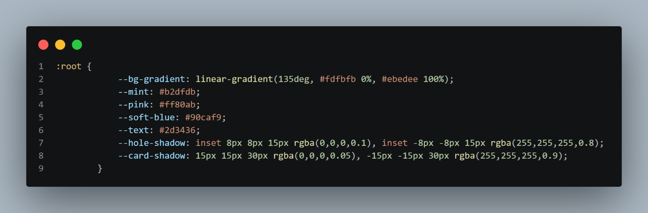
- :root: Selector ini digunakan untuk menyimpan variabel agar bisa diakses oleh seluruh elemen di file CSS kamu.
- Warna Tema (--mint, --pink, --soft-blue, --text): Ini adalah palet warna utama game kamu. Dengan mendefinisikannya di sini, jika nanti kamu ingin mengganti warna pink ke kuning, kamu cukup ubah di satu tempat ini saja.
- --bg-gradient: Menyimpan pengaturan warna latar belakang yang berubah secara halus (gradasi) dari pojok kiri atas ke kanan bawah.
- --hole-shadow: Menggunakan inset untuk membuat efek bayangan ke dalam. Ini yang membuat lubang kucing terlihat seolah-olah masuk ke dalam tanah (efek 3D/Neumorphism).
- --card-shadow: Membuat bayangan halus di luar elemen. Ini memberikan efek seolah-olah kartu skor atau modal "melayang" di atas latar belakang.

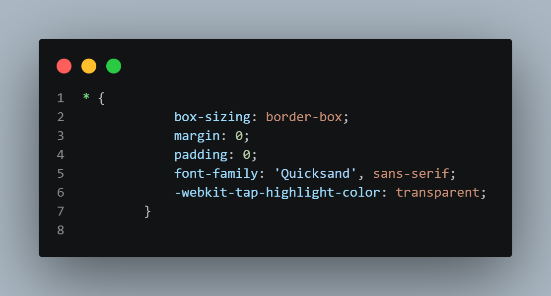
- box-sizing: border-box: Memastikan ukuran elemen (lebar/tinggi) tetap akurat meskipun ditambah padding atau border.
- margin: 0 & padding: 0: Menghapus jarak bawaan browser agar layout tidak berantakan dan lebih presisi.
- font-family: Mengaktifkan font Quicksand untuk seluruh teks agar terlihat estetik.
- -webkit-tap-highlight-color: Menghapus kotak warna biru yang biasanya muncul saat kamu menekan tombol di HP (agar terlihat lebih profesional).
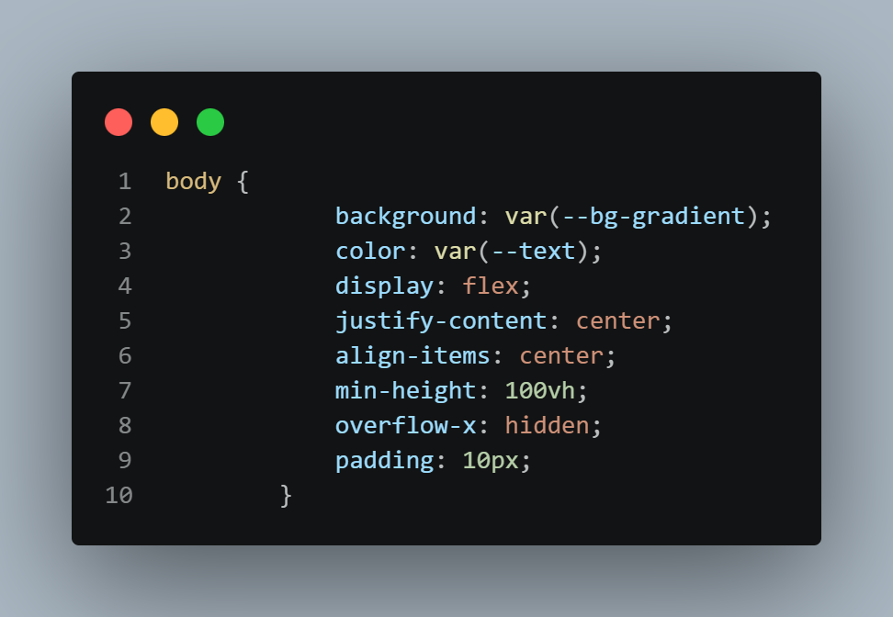
- background & color: Menggunakan variabel yang sudah kamu buat di :root. Ini mengatur warna latar belakang gradasi dan warna teks utama.
- display: flex: Mengaktifkan mode Flexbox. Ini adalah cara paling modern dan mudah untuk mengatur posisi elemen.
- justify-content: center & align-items: center: Duet maut untuk membuat konten game kamu tepat berada di tengah-tengah, baik secara horizontal (kiri-kanan) maupun vertikal (atas-bawah).
- min-height: 100vh: Memastikan tinggi halaman minimal setinggi layar penuh perangkat pengguna. Tanpa ini, konten tidak bisa benar-benar berada di tengah secara vertikal.
- overflow-x: hidden: Mencegah munculnya scrollbar ke samping yang mengganggu, sehingga tampilan web tetap bersih dan fokus ke atas-bawah saja.
- padding: 10px: Memberikan sedikit jarak aman di pinggir layar agar konten tidak menempel ke tepi saat dibuka di HP yang layarnya kecil.

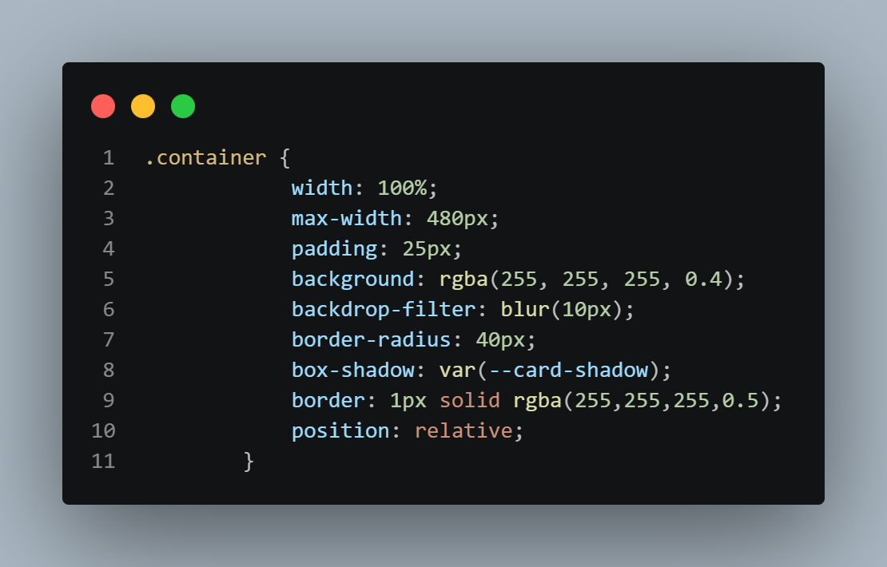
- width & max-width: 480px: Membuat wadah bersifat fleksibel (mengikuti lebar layar), namun dibatasi maksimal 480px agar tidak terlalu lebar saat dibuka di PC.
- background: rgba(...) & backdrop-filter: blur(10px): Inilah kunci efek Glassmorphism. Membuat latar belakang transparan seperti kaca yang memberikan efek buram (blur) pada benda di belakangnya.
- border-radius: 40px: Membuat sudut wadah sangat membulat, memberikan kesan yang modern, lembut, dan "aesthetic".
- box-shadow: var(--card-shadow): Memanggil variabel bayangan yang sudah dibuat di :root agar wadah terlihat menonjol/timbul dari latar belakang.
- border: 1px solid rgba(...): Garis tepi tipis yang semi-transparan untuk mempertegas kesan "pinggiran kaca".
- position: relative: Menjadi titik acuan jika ada elemen di dalamnya (seperti tombol suara) yang ingin diatur posisinya secara spesifik.

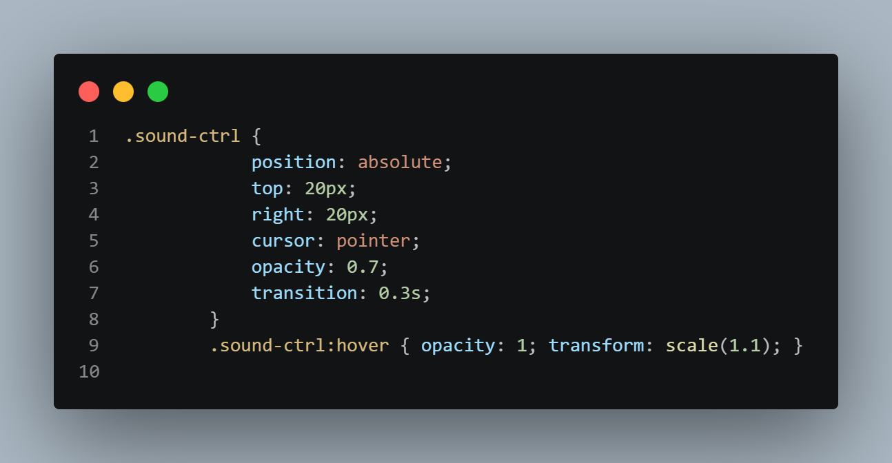
- position: absolute: Membuat tombol "melayang" dan bebas diatur posisinya di dalam container.
- top: 20px & right: 20px: Mengunci posisi tombol tepat di pojok kanan atas wadah game.
- cursor: pointer: Mengubah ikon kursor menjadi tangan saat diarahkan ke tombol, memberi tahu pemain bahwa ini bisa diklik.
- opacity: 0.7: Membuat tombol agak transparan agar tidak terlalu mencolok saat tidak digunakan.
- transition: 0.3s: Memberikan efek animasi halus saat terjadi perubahan (seperti saat kursor menyentuh tombol).
- :hover: Saat kursor berada di atas tombol, warnanya akan menjadi jelas (opacity: 1) dan ukurannya sedikit membesar (scale(1.1)) untuk memberikan efek feedback yang keren.

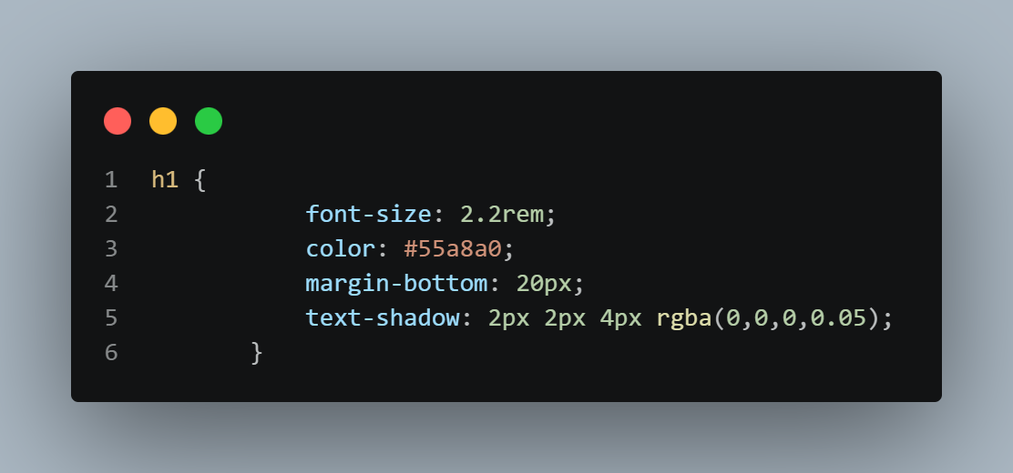
- font-size: 2.2rem: Ukuran teks yang cukup besar dan menonjol agar langsung terlihat sebagai judul utama.
- color: #55a8a0: Warna hijau kebiruan (teal) yang serasi dengan tema mint agar judul terlihat segar namun tetap terbaca jelas.
- margin-bottom: 20px: Memberikan jarak ruang di bawah judul agar tidak menempel dengan kartu skor di bawahnya.
- text-shadow: Memberikan bayangan halus di belakang teks. Ini memberikan sedikit efek kedalaman (3D) sehingga tulisan tidak terlihat "datang" atau membosankan.

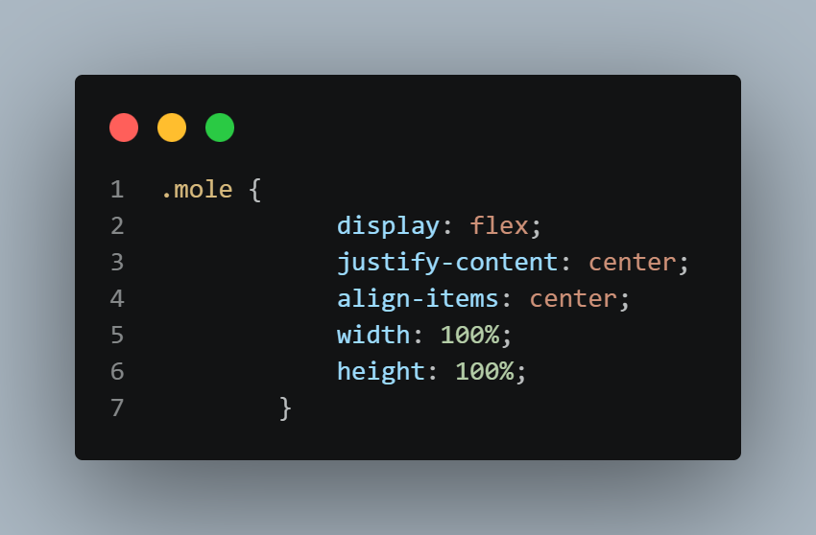
- display: flex, justify-content, & align-items: center: Trio ini memastikan gambar kucing selalu berada tepat di tengah-tengah lubang, baik secara mendatar maupun tegak.
- width: 100% & height: 100%: Memaksa elemen mole untuk mengisi seluruh ruang yang tersedia di dalam lubang (.hole).

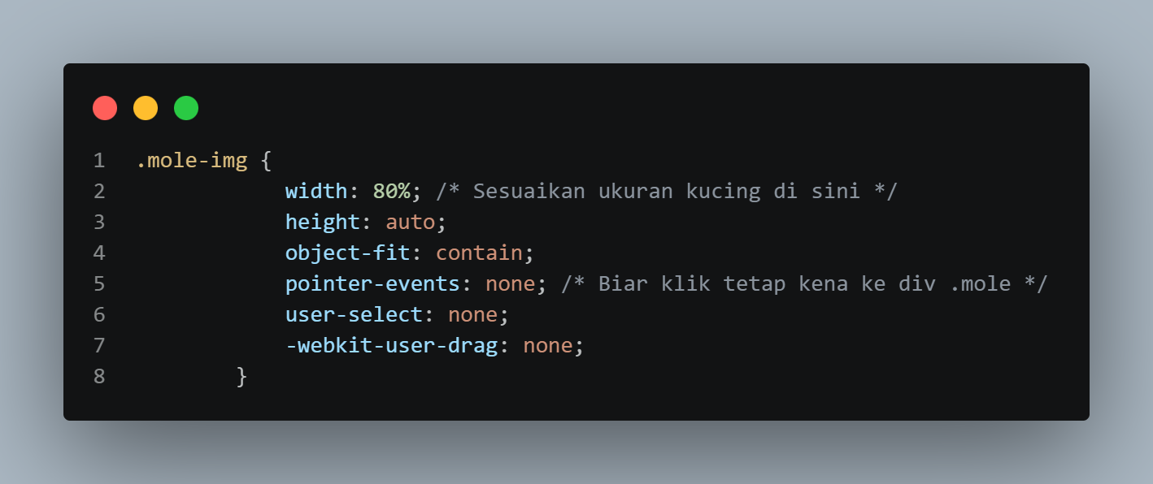
- width: 80% & height: auto: Mengatur ukuran gambar agar pas di dalam lubang (tidak kepentok pinggiran) dan menjaga proporsi gambar supaya tidak gepeng.
- object-fit: contain: Memastikan seluruh bagian gambar kucing terlihat utuh di dalam ruang yang tersedia tanpa terpotong.
- pointer-events: none: Penting! Ini membuat klik kamu "tembus" langsung ke elemen di bawahnya (.mole). Jadi, kalau kamu klik kucingnya, yang menerima perintah klik adalah sistem game-nya, bukan sekadar gambarnya.
- user-select: none & -webkit-user-drag: none: Melarang pemain untuk memblokir teks/gambar atau menarik-narik gambar kucing keluar. Ini menjaga agar game tidak terasa "rusak" saat pemain melakukan klik dengan cepat (spam klik).

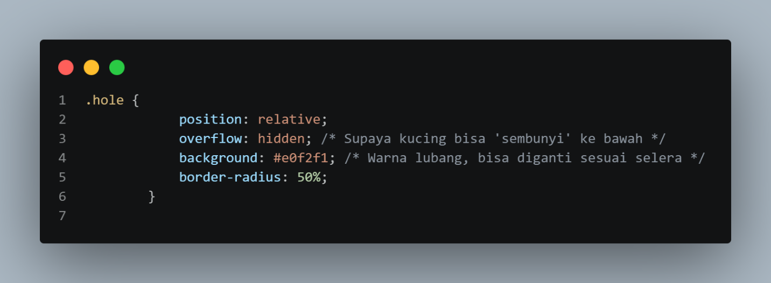
- position: relative: Menjadi patokan posisi bagi elemen kucing (.mole) di dalamnya agar koordinatnya tidak berantakan.
- overflow: hidden: Kunci utamanya! Apapun yang berada di luar batas lingkaran lubang ini tidak akan terlihat. Inilah yang membuat efek kucing seolah-olah "tenggelam" atau bersembunyi ke bawah tanah.
- background: #e0f2f1: Memberikan warna dasar pada lubang agar terlihat berbeda dari papan permainan.
- border-radius: 50%: Mengubah kotak menjadi lingkaran sempurna agar terlihat seperti lubang sungguhan.

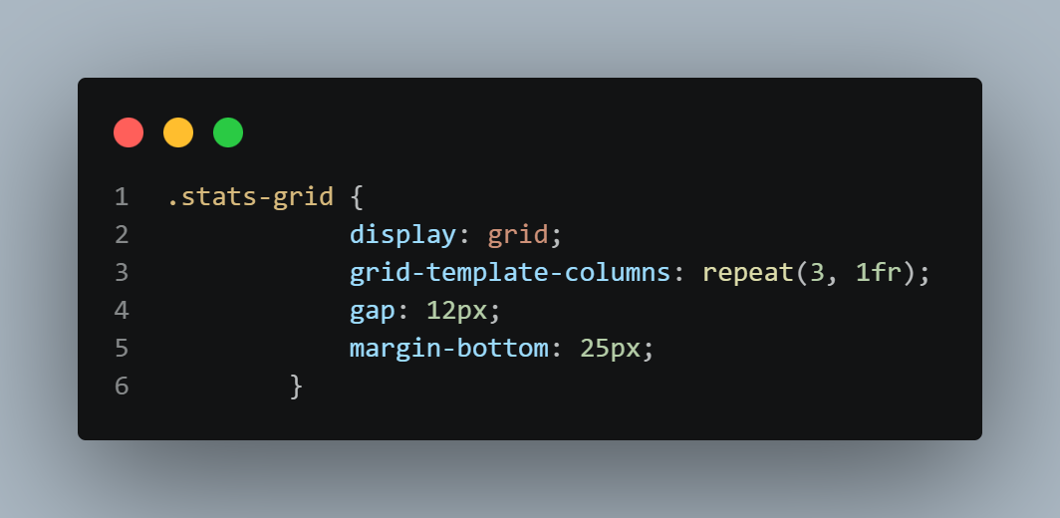
- display: grid: Mengaktifkan mode Grid, cara paling ampuh untuk mengatur elemen dalam baris dan kolom.
- grid-template-columns: repeat(3, 1fr): Membagi area menjadi 3 kolom yang sama rata ukurannya. 1fr berarti setiap kartu statistik akan berbagi ruang secara adil.
- gap: 12px: Memberikan jarak antar kartu skor agar tidak saling menempel satu sama lain.
- margin-bottom: 25px: Memberikan ruang kosong di bawah baris statistik agar ada jarak sebelum masuk ke papan permainan.

- background: white & border-radius: 20px: Membuat kotak kartu berwarna putih bersih dengan sudut yang sangat membulat agar terlihat modern dan lembut.
- padding: 12px 5px: Memberikan jarak dalam (ruang napas) agar teks tidak menempel ke pinggiran kotak kartu.
- box-shadow: Memberikan bayangan halus di bawah kartu supaya terlihat sedikit timbul (efek 3D ringan).
- display: flex & flex-direction: column: Menyusun elemen di dalam kartu secara vertikal (atas-bawah). Jadi, label (misal: "Skor") akan berada tepat di atas nilainya (misal: "0").
- gap: 4px: Memberikan jarak kecil yang konsisten antara label dan angka skor agar tidak terlalu rapat.
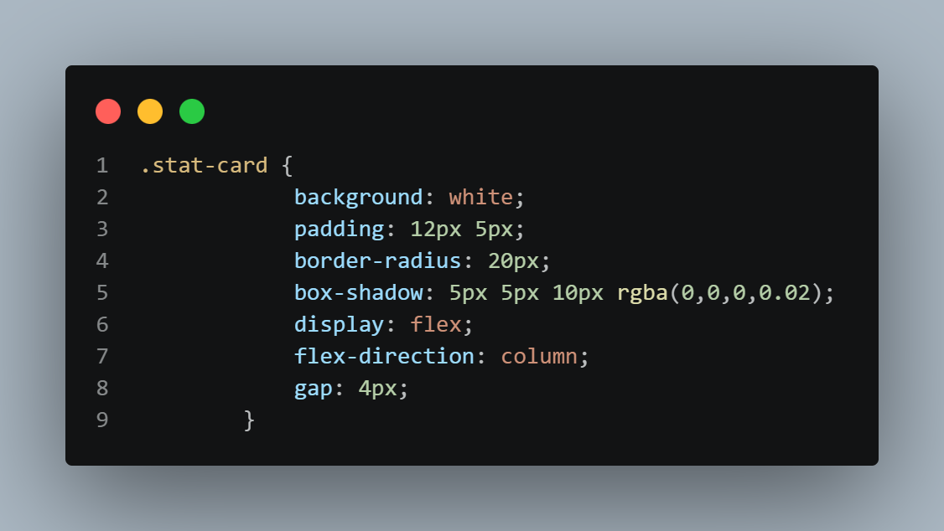

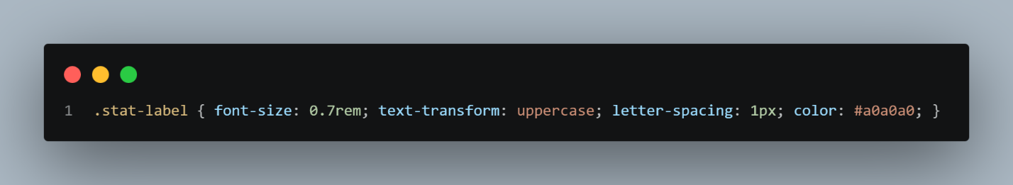
- font-size: 0.7rem: Membuat ukuran tulisan kecil agar tidak mendominasi angka skor utamanya.
- text-transform: uppercase: Mengubah semua huruf menjadi HURUF KAPITAL secara otomatis agar terlihat lebih formal dan rapi.
- letter-spacing: 1px: Memberikan jarak antar huruf (kerenggangan) supaya tulisan kecil tersebut tetap mudah dibaca dan terlihat elegan.
- color: #a0a0a0: Menggunakan warna abu-abu pudar agar teks label terlihat sebagai informasi pendukung, sehingga mata pemain lebih fokus ke angka skornya.

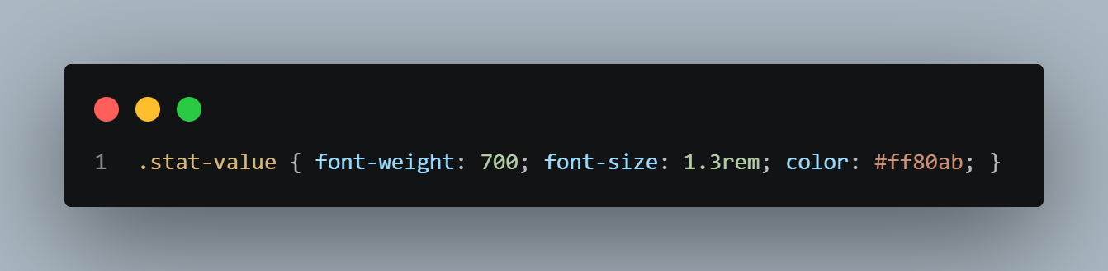
- font-weight: 700: Membuat angka menjadi tebal (bold) agar terlihat sangat jelas dan menjadi pusat perhatian bagi pemain.
- font-size: 1.3rem: Ukuran teks dibuat jauh lebih besar dari labelnya (yang tadi hanya 0.7rem) supaya angka ini menjadi elemen visual yang paling dominan di dalam kartu.
- color: #ff80ab: Menggunakan warna pink cerah agar angka tersebut terlihat mencolok, manis, dan memberikan kesan permainan yang ceria.

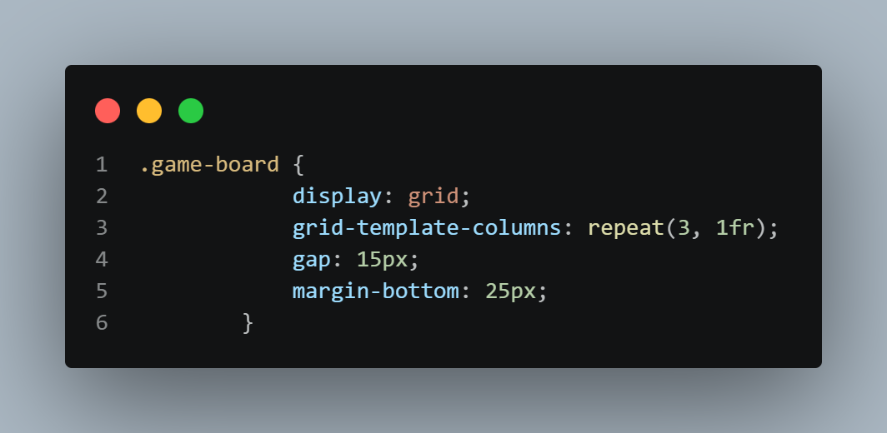
- display: grid: Mengaktifkan sistem Grid untuk mengatur posisi lubang kucing agar tertata secara baris dan kolom.
- grid-template-columns: repeat(3, 1fr): Kode ini membagi papan menjadi 3 kolom yang lebarnya sama persis. Karena total lubang biasanya ada 6 atau 9, maka otomatis lubang tersebut akan membentuk susunan 3x2 atau 3x3 secara rapi.
- gap: 15px: Memberikan jarak antara lubang satu dengan yang lainnya agar tidak saling bertabrakan atau menempel.
- margin-bottom: 25px: Memberikan jarak ruang di bawah papan permainan sebelum masuk ke elemen tombol di bawahnya.

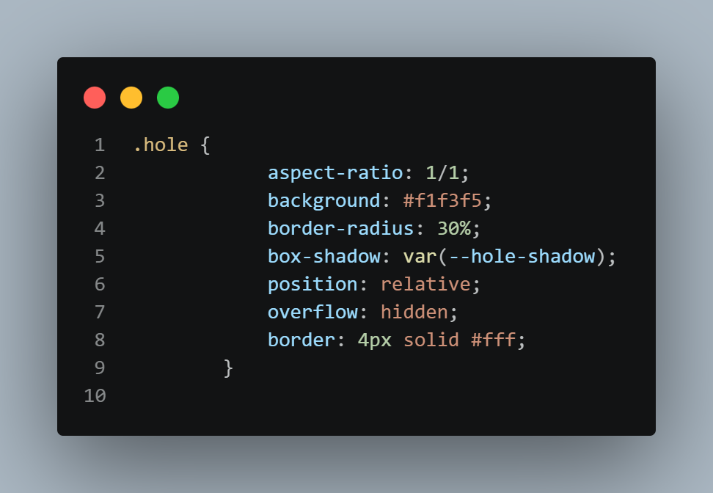

- aspect-ratio: 1/1: Ini teknik modern yang sangat berguna. Fungsinya memastikan lubang selalu berbentuk kotak sempurna (panjang dan lebarnya sama), tidak peduli seberapa lebar layar HP pemain.
- background: #f1f3f5: Warna abu-abu yang sangat muda, memberikan kesan "kedalaman" di dalam lubang agar terlihat seperti area kosong.
- border-radius: 30%: Sedikit berbeda dari sebelumnya; ini membuat sudut lubang membulat tapi tidak sampai jadi lingkaran sempurna (lebih seperti bentuk squircle atau kotak tumpul), memberikan gaya desain yang unik.
- box-shadow: var(--hole-shadow): Mengambil efek bayangan dari variabel yang sudah kamu buat untuk memberikan efek lubang yang "masuk ke dalam".
- position: relative & overflow: hidden: (Sama seperti sebelumnya) memastikan kucing bisa muncul dari bawah dan bagian badannya yang di luar lubang akan terpotong (tersembunyi).
- border: 4px solid #fff: Memberikan bingkai putih tebal di sekeliling lubang agar lubang tersebut terlihat lebih kontras dan menonjol dari papan permainan.

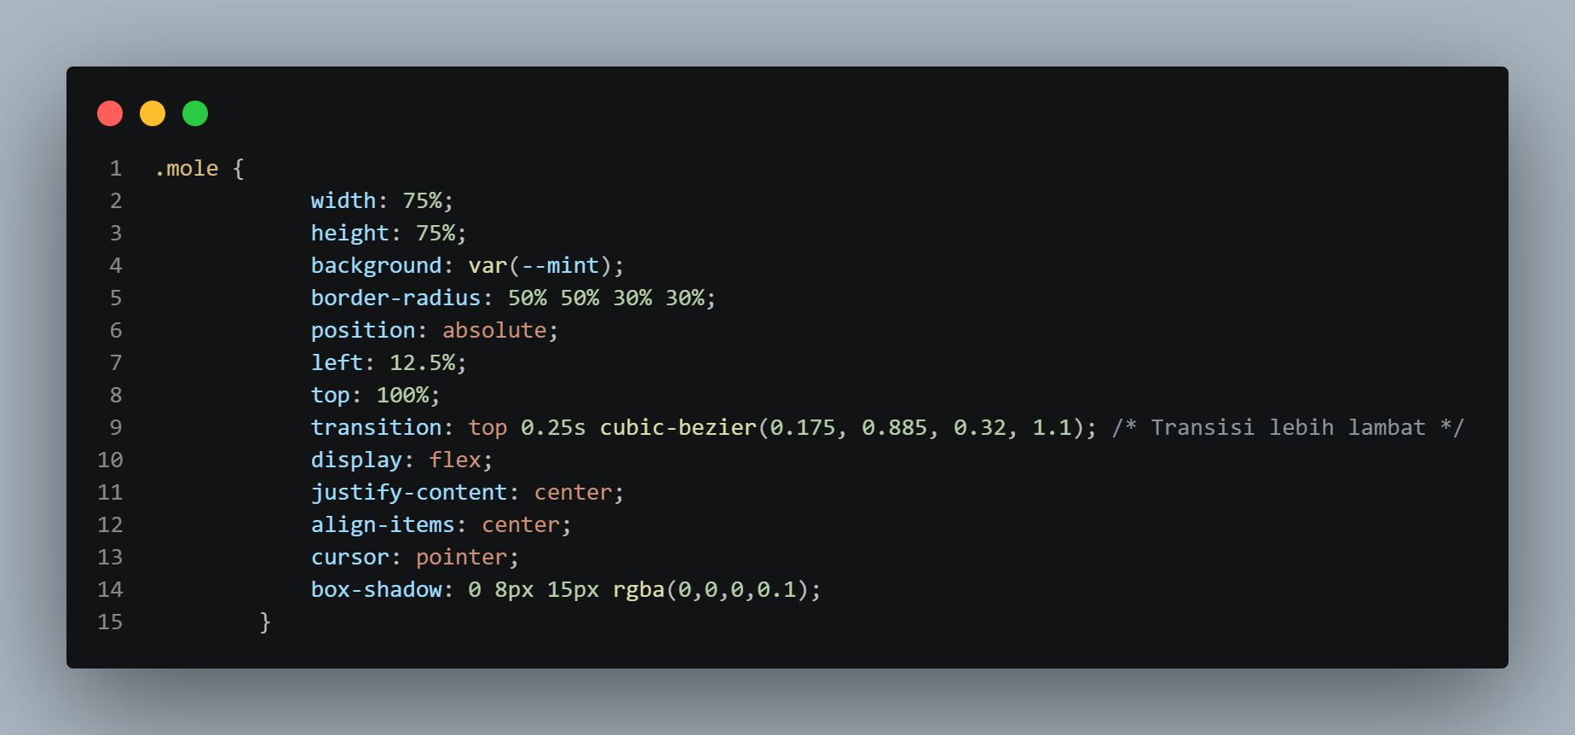

- width & height: 75%: Ukuran karakter dibuat sedikit lebih kecil dari lubangnya agar tidak sesak dan ada ruang di pinggiran.
- background: var(--mint): Memberikan warna dasar hijau mint pada badan mole (sebelum ditimpa gambar kucing).
- border-radius: 50% 50% 30% 30%: Membuat bentuk yang unik; bagian atas sangat bulat (kepala), sementara bagian bawah agak sedikit rata (badan).
- position: absolute & top: 100%: Posisi awal mole diletakkan di 100% (di bawah lubang). Karena sebelumnya lubang diberi overflow: hidden, maka mole ini tidak akan terlihat saat permainan dimulai.
- left: 12.5%: Mengatur posisi horizontal agar tepat berada di tengah lubang
- transition: top 0.25s cubic-bezier(...): Animasi saat mole naik ke atas. Penggunaan cubic-bezier memberikan efek "pop-up" yang kenyal atau membal (sedikit melewati target lalu kembali), sehingga gerakan munculnya terlihat lebih hidup/organik.
- cursor: pointer: Menandakan bahwa elemen ini adalah target yang harus diklik.
- box-shadow: Memberikan bayangan lembut di bawah badan mole agar terlihat lebih berisi (3D).

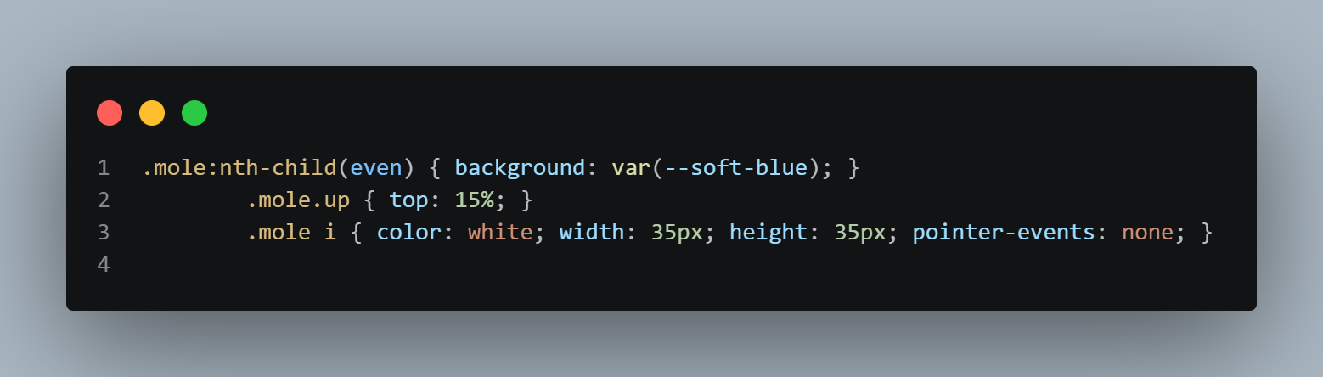

- .mole:nth-child(even): Kode ini memberikan variasi warna otomatis. Setiap mole urutan genap (2, 4, 6, dst.) akan berwarna biru muda (--soft-blue), sedangkan yang ganjil tetap hijau mint. Ini membuat papan permainan tidak membosankan karena warnanya selang-seling.
- .mole.up: Ini adalah class pemicu. Secara default, mole berada di top: 100% (sembunyi). Ketika JavaScript menambahkan class .up pada mole, posisinya akan berubah ke top: 15%, sehingga ia terlihat "melompat" naik ke dalam lubang.
- .mole i: Mengatur ikon (jika kamu menggunakan FontAwesome atau ikon sejenis di dalam mole):
  - color: white: Memberikan warna putih pada ikon.
  - width & height: 35px: Mengunci ukuran ikon agar konsisten.
  - pointer-events: none: Memastikan ikon tidak menghalangi klik. Jadi saat pemain memukul ikonnya, klik tersebut tetap terhitung mengenai badan si mole.

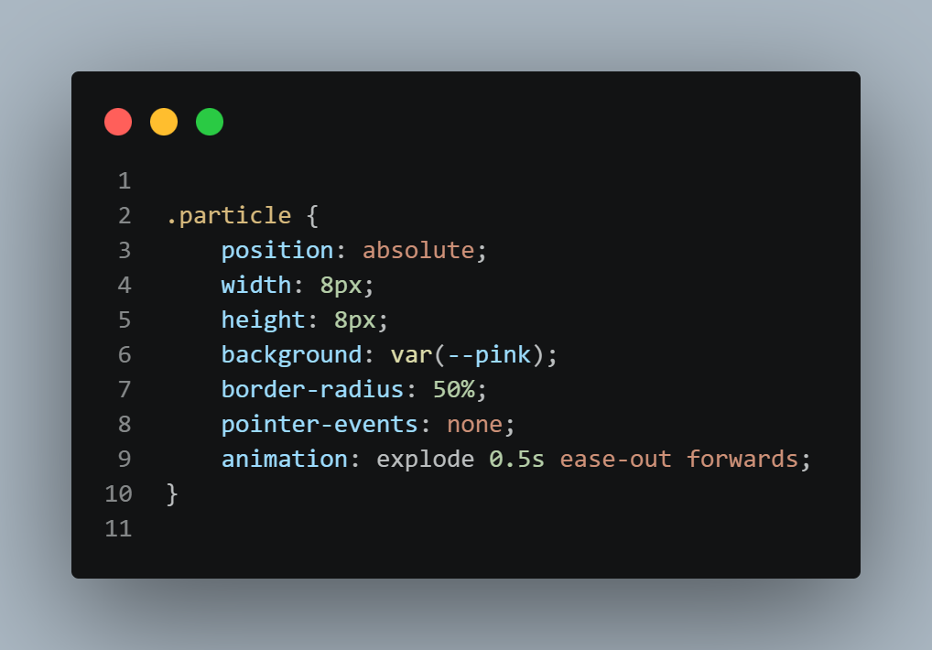
- width & height: 8px: Ukuran partikel dibuat kecil-kecil seperti serpihan atau confetti.
- background: var(--pink) & border-radius: 50%: Membuat partikel berbentuk lingkaran kecil berwarna pink cerah.
- pointer-events: none: Ini sangat penting agar partikel yang sedang terbang tidak menghalangi klik kamu berikutnya. Klik akan selalu "tembus" ke lubang atau kucing di bawahnya.
- animation: explode 0.5s ease-out forwards:
  - Menggerakkan partikel menggunakan animasi bernama explode.
  - 0.5s: Berlangsung cepat (setengah detik).
  - ease-out: Gerakan melambat di akhir, memberikan kesan ledakan yang natural.
  - forwards: Memastikan partikel tetap di posisi terakhirnya (biasanya menghilang atau transparan) setelah animasi selesai, bukan balik lagi ke tengah.
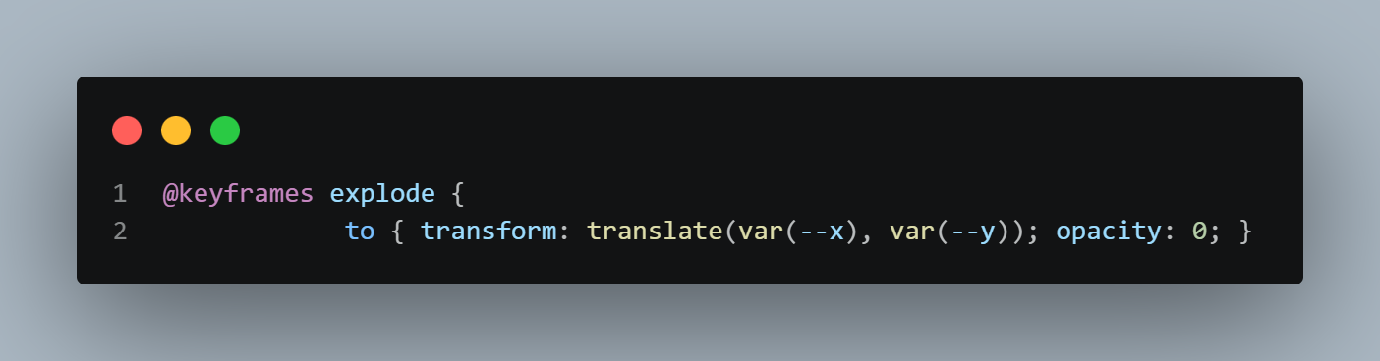
- @keyframes explode: Nama urutan animasi yang dipanggil oleh .particle.
- to: Menentukan kondisi akhir animasi (tujuan partikel).
- transform: translate(var(--x), var(--y)):
  - Partikel akan terlempar dari pusat ke koordinat yang ditentukan oleh variabel --x dan --y.
  - Variabel ini biasanya diacak menggunakan JavaScript, sehingga ada partikel yang terbang ke atas, ke samping, atau menyerong, menciptakan efek ledakan yang menyebar ke segala arah.
- opacity: 0: Partikel akan memudar secara perlahan sampai benar-benar hilang di akhir animasi (setelah 0.5 detik).

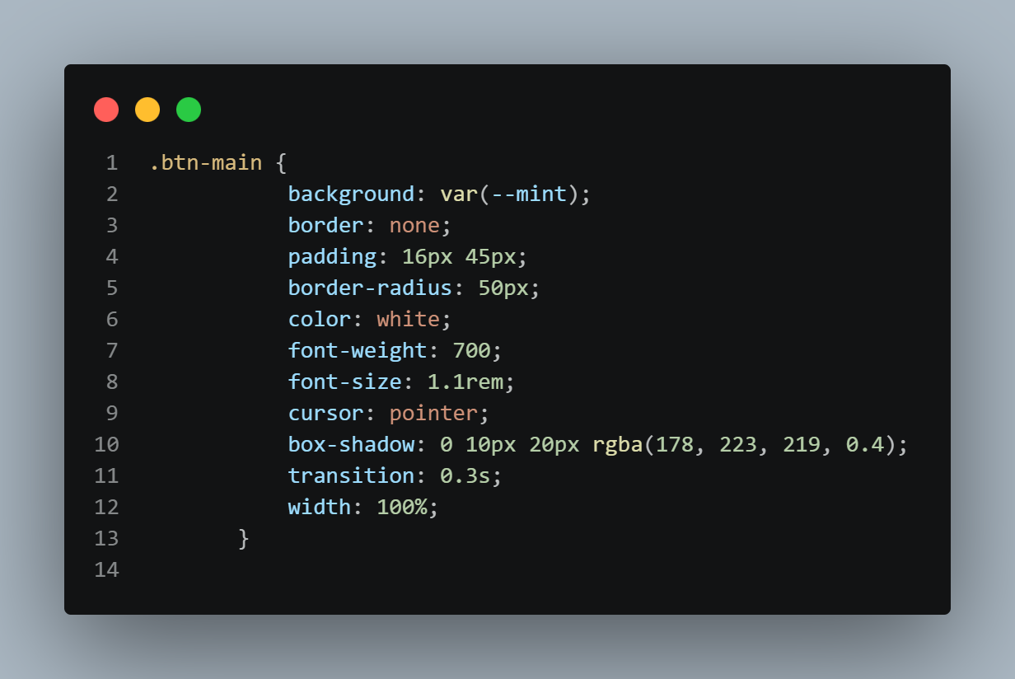

- background: var(--mint) & color: white: Menggunakan warna hijau mint yang segar dengan teks putih tebal agar terlihat kontras dan jelas.
- padding: 16px 45px & border-radius: 50px: Memberikan ruang klik yang luas (gemuk) dan sudut yang sangat bulat (pill-shaped). Ini memberikan kesan tombol yang modern dan ramah pengguna.
- font-weight: 700 & font-size: 1.1rem: Memastikan teks di dalam tombol terlihat besar dan tegas.
- box-shadow: 0 10px 20px rgba(178, 223, 219, 0.4): Memberikan bayangan berwarna mint yang lembut. Ini menciptakan efek "glow" atau pendaran warna yang halus, membuat tombol terlihat seperti mengambang.
- transition: 0.3s: Menyiapkan durasi animasi agar saat tombol ditekan atau disentuh (hover), perubahannya terasa halus, tidak kaku.
- width: 100%: Membuat tombol melebar penuh mengikuti lebar wadahnya, sehingga sangat mudah ditekan terutama di layar HP.
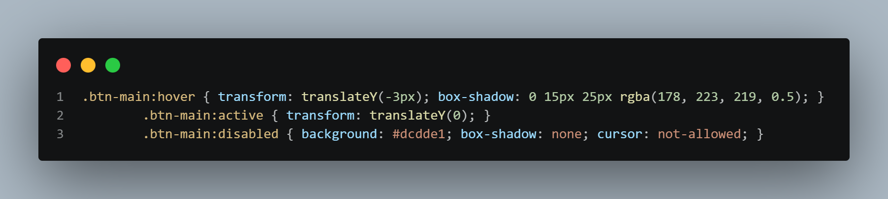

- .btn-main:hover: Efek saat kursor berada di atas tombol (atau saat akan ditekan di HP).
  - transform: translateY(-3px): Tombol akan sedikit "melompat" naik ke atas setinggi 3 pixel. Ini memberikan efek visual bahwa tombol tersebut interaktif.
  - box-shadow: Bayangannya dibuat lebih besar dan lebih pudar, memperkuat kesan bahwa tombol sedang terangkat menjauhi permukaan.
- .btn-main:active: Efek saat tombol sedang diklik atau ditekan.
  - transform: translateY(0): Tombol kembali ke posisi semula. Gabungan antara hover dan active ini menciptakan simulasi gerakan menekan tombol fisik yang nyata (membal).
- .btn-main:disabled: Efek saat tombol dimatikan (misalnya saat game sedang berjalan).
  - background: #dcdde1: Warnanya berubah menjadi abu-abu mati.
  - box-shadow: none: Menghilangkan bayangan agar tombol terlihat "gepeng" dan tidak aktif.
  - cursor: not-allowed: Mengubah ikon kursor menjadi tanda dilarang, memberi tahu pemain bahwa tombol tidak bisa diklik untuk sementara.

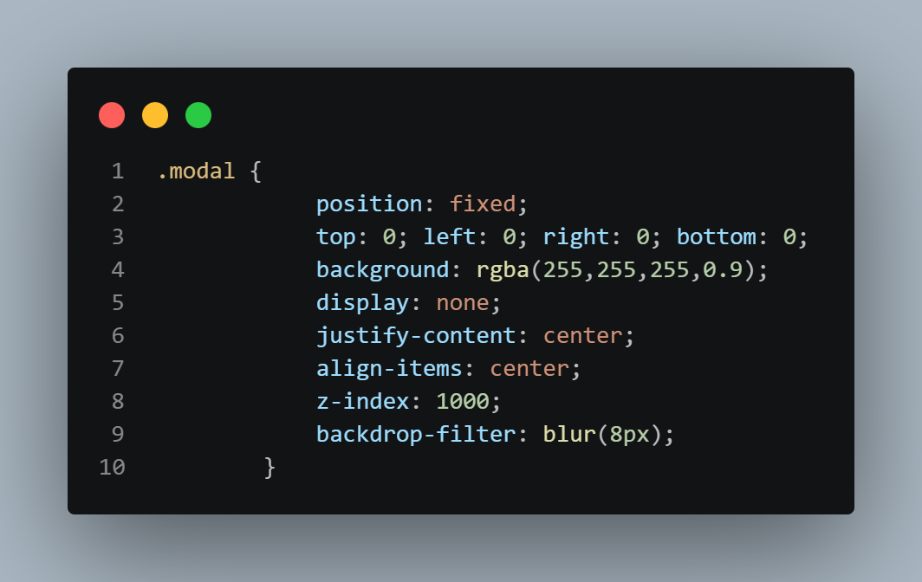

- position: fixed & top, left, right, bottom: 0: Membuat modal menutupi seluruh layar secara penuh tanpa celah, dan posisinya akan tetap di sana meskipun layar di-scroll.
- background: rgba(255,255,255,0.9): Memberikan latar belakang putih yang sedikit transparan (90% pekat), sehingga elemen di bawahnya masih terlihat samar-samar.
- display: none: Secara default, jendela ini disembunyikan. Ia hanya akan muncul jika kamu mengubahnya menjadi display: flex melalui JavaScript saat game selesai.
- justify-content & align-items: center: Memastikan isi pesan (seperti tulisan "Game Over") berada tepat di tengah-tengah layar, baik secara horizontal maupun vertikal.
- z-index: 1000: Memberikan "lapisan" paling atas. Angka 1000 memastikan modal ini berada di depan semua elemen lain (skor, lubang, tombol) agar tidak tertutup.
- backdrop-filter: blur(8px): Memberikan efek kaca buram pada apa pun yang ada di belakang modal. Ini memberikan kesan modern dan fokus pada pesan yang muncul.

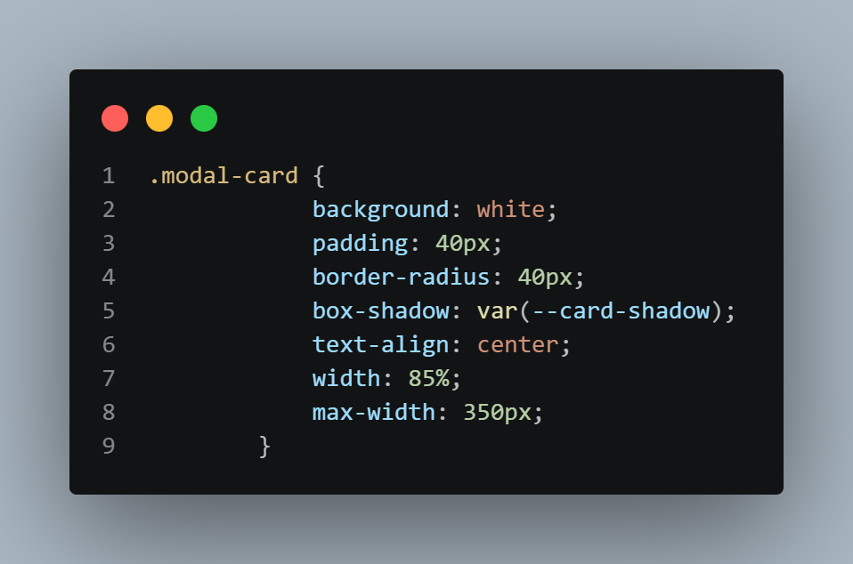

- background: white: Memberikan warna putih bersih agar teks dan skor akhir terlihat sangat jelas.
- padding: 40px: Memberikan ruang dalam yang sangat luas. Ini membuat tampilan isi kotak tidak terlihat sesak dan memberikan kesan yang lega serta eksklusif.
- border-radius: 40px: Sudut kotak dibuat sangat bulat, senada dengan tema desain game kamu yang cenderung lembut dan "friendly".
- box-shadow: var(--card-shadow): Menggunakan bayangan yang sudah kamu definisikan di variabel CSS untuk memberikan efek kotak yang menonjol dan terlihat nyata di atas latar belakang yang blur.
- text-align: center: Memastikan semua teks, angka skor, dan tombol di dalam kotak ini rata tengah secara otomatis.
- width: 85% & max-width: 350px: Kotak akan fleksibel mengikuti lebar layar (85% lebar HP), namun tidak akan melebar lebih dari 350px jika dibuka di layar yang sangat besar (seperti tablet atau laptop). Ini menjaga proporsi desain tetap manis.

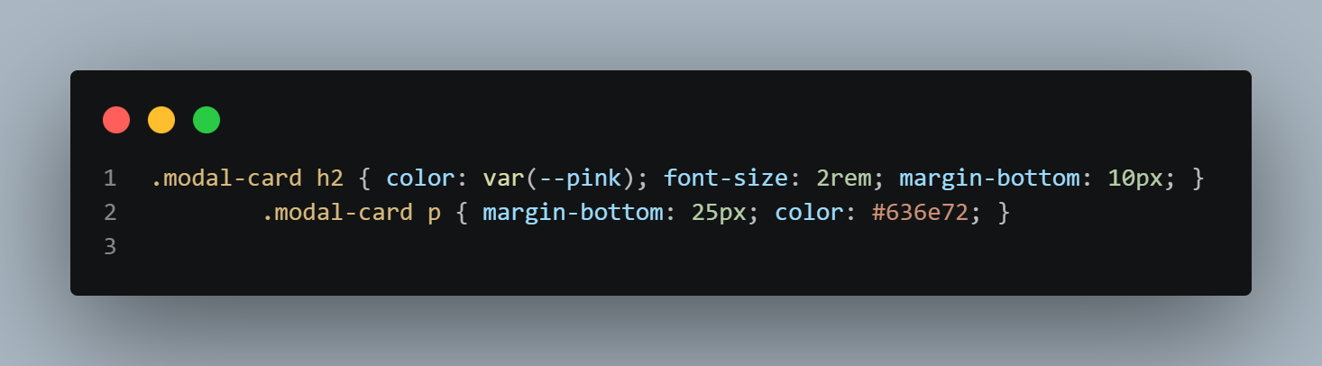

- .modal-card h2: Mengatur gaya judul (misalnya tulisan "Game Selesai!" atau "Luar Biasa!"):
  - color: var(--pink): Memberikan warna pink cerah agar judul terlihat sangat ceria dan menonjol.
  - font-size: 2rem: Ukuran teks dibuat besar agar menjadi hal pertama yang dibaca oleh pemain.
  - margin-bottom: 10px: Memberikan sedikit jarak di bawah judul sebelum masuk ke teks penjelasan.
- .modal-card p: Mengatur gaya teks penjelasan (misalnya "Skor kamu sangat tinggi, coba lagi?"):
  - margin-bottom: 25px: Memberikan jarak yang cukup lebar di bawah teks agar tombol "Mulai Lagi" tidak menempel dengan tulisan di atasnya.
  - color: #636e72: Menggunakan warna abu-abu gelap yang lembut (bukan hitam pekat) agar mata pemain lebih nyaman saat membaca dan tampilan terlihat lebih modern.

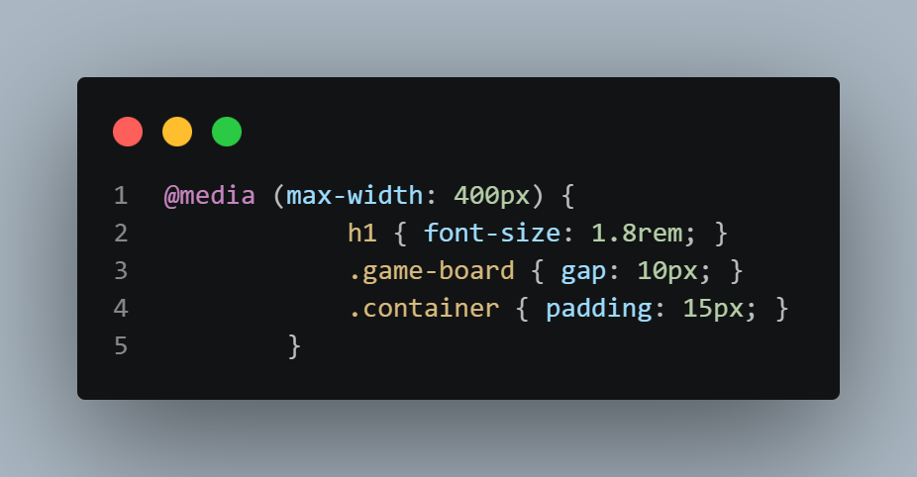

- @media (max-width: 400px): Ini adalah detektor ukuran layar. Semua aturan di dalam kurung kurawal ini hanya akan aktif jika pengunjung menggunakan perangkat dengan layar sempit (seperti iPhone SE atau HP Android kecil lainnya).
- h1 { font-size: 1.8rem; }: Ukuran judul dikecilkan sedikit agar tidak memakan terlalu banyak tempat atau terpotong/pindah baris yang merusak desain.
- .game-board { gap: 10px; }: Jarak antar lubang kucing dipersempit (dari 15px menjadi 10px). Ini dilakukan supaya papan permainan tidak melebar keluar layar dan semua lubang tetap muat dalam satu baris.
- .container { padding: 15px; }: Mengurangi ruang kosong di pinggiran layar agar area utama permainan punya lebih banyak ruang untuk tampil maksimal.

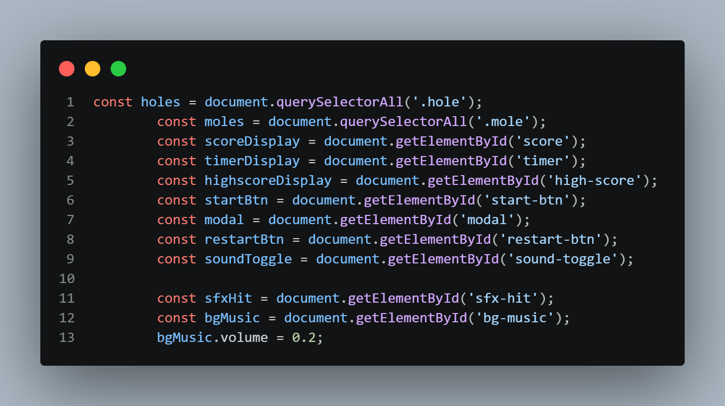
- const holes = document.querySelectorAll('.hole');: Mencari dan menyimpan semua elemen dengan class .hole ke dalam daftar (NodeList). Ini digunakan agar program tahu di mana saja lokasi lubang yang tersedia.
- const moles = document.querySelectorAll('.mole');: Sama seperti di atas, ini menyimpan semua karakter kucing/mole. Nantinya kita akan menggerakkan elemen-elemen ini untuk muncul atau sembunyi.
- const ...Display = ...: Baris-baris ini mengambil elemen tempat angka skor, waktu, dan high score ditampilkan. Fungsinya agar program bisa memperbarui angka-angka tersebut secara real-time saat kamu bermain.
- const startBtn & restartBtn: Mengambil elemen tombol "Start" dan "Restart" agar kita bisa memberikan perintah "apa yang harus dilakukan" saat tombol tersebut diklik.
- const soundToggle: Mengambil elemen untuk mengatur suara (on/off).
- const sfxHit & bgMusic: Mengambil elemen audio. sfxHit untuk suara saat kucing dipukul, dan bgMusic untuk musik latar.
- bgMusic.volume = 0.2;: Mengatur volume musik latar agar tidak terlalu keras (hanya 20% dari volume maksimal), supaya suara efek pukulan tetap terdengar jelas.

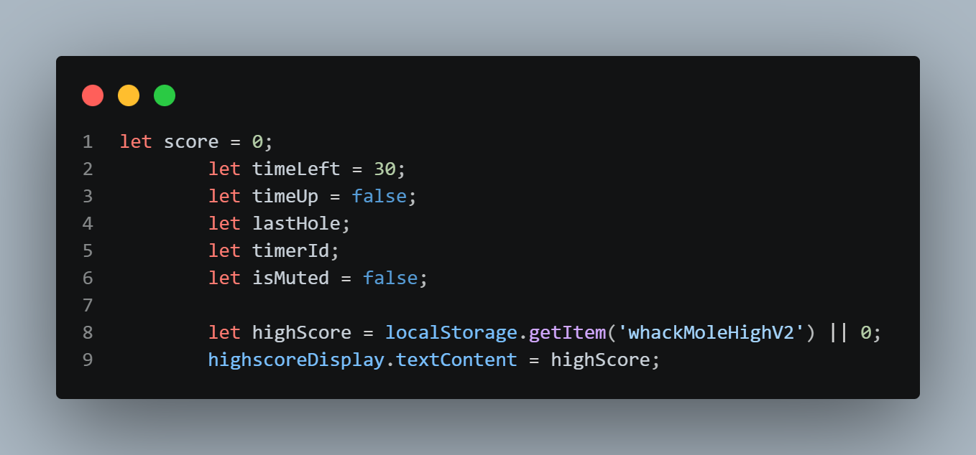
- let score = 0;: Tempat menyimpan skor kamu. Dimulai dari nol setiap kali game baru dimulai.
- let timeLeft = 30;: Penentu durasi permainan. Di sini kamu mengaturnya selama 30 detik.
- let timeUp = false;: Sebuah saklar (boolean). Jika false game berjalan, jika true berarti waktu habis dan kucing berhenti muncul.
- let lastHole;: Variabel ini sangat penting untuk mencegah kucing muncul di lubang yang sama dua kali berturut-turut (supaya pergerakannya tidak membosankan).
- let timerId;: Wadah untuk menyimpan fungsi hitung mundur (interval), agar kita bisa menghentikan waktu tepat saat mencapai angka 0.
- let isMuted = false;: Status suara. Jika true, maka semua efek suara dan musik akan dibisukan.
Bagian localStorage (High Score):
- localStorage.getItem('whackMoleHighV2'): Ini adalah fitur keren untuk menyimpan data di browser. Jadi, meskipun kamu me-refresh halaman atau menutup browser, skor tertinggi kamu tidak akan hilang.
- || 0: Jika kamu baru pertama kali bermain (belum ada rekor), maka otomatis rekornya disetel ke 0.
- highscoreDisplay.textContent = highScore;: Langsung menampilkan angka rekor tersebut ke layar saat halaman pertama kali dibuka.
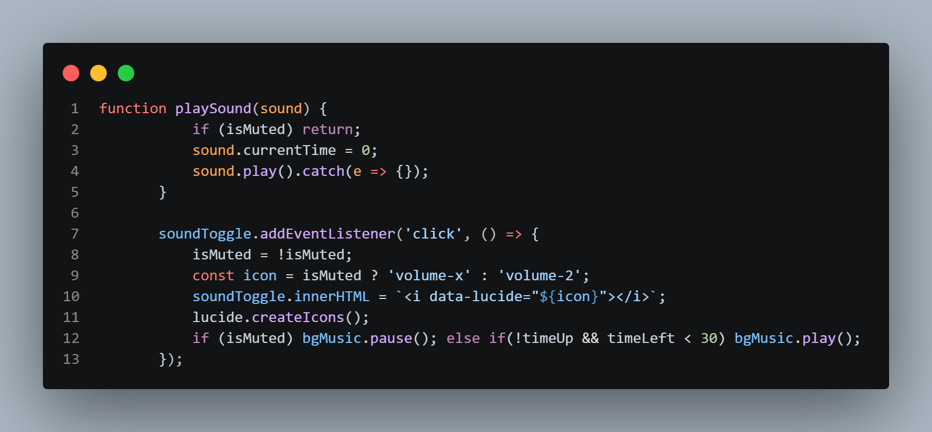
1. Fungsi playSound(sound)
Fungsi ini bertugas memutar efek suara (seperti suara "pukulan"):
- if (isMuted) return;: Cek pertama kali—jika game sedang dalam mode bisu (muted), fungsi ini langsung berhenti dan tidak memutar suara apa pun.
- sound.currentTime = 0;: Ini trik penting. Kode ini memaksa suara kembali ke awal (detik ke-0). Tujuannya agar jika kamu memukul kucing berkali-kali dengan cepat, suaranya akan terdengar berulang-ulang tanpa harus menunggu suara sebelumnya selesai.
- sound.play().catch(e => {});: Menjalankan suara. Bagian .catch(e => {}) digunakan untuk mencegah error di browser jika suara gagal diputar (misalnya karena aturan autoplay browser).
2. Tombol soundToggle (Event Listener)
Ini adalah logika saat pemain mengklik tombol speaker:
- isMuted = !isMuted;: Membalikkan status suara. Jika sebelumnya nyala jadi mati, jika mati jadi nyala.
- Ganti Ikon:
  - Jika isMuted bernilai true, ikon berubah jadi volume-x (speaker silang).
  - Jika false, ikon berubah jadi volume-2 (speaker nyala).
- lucide.createIcons();: Karena kamu menggunakan library Lucide, kode ini harus dipanggil setiap kali ikon diganti agar gambar ikon yang baru segera muncul di layar.
- Kontrol Musik Latar (bgMusic):
  - Jika dibisukan (isMuted), musik latar langsung dijeda (pause).
  - Jika dinyalakan kembali, musik akan lanjut bermain (play) hanya jika game sedang berjalan (waktu belum habis dan game sudah dimulai).

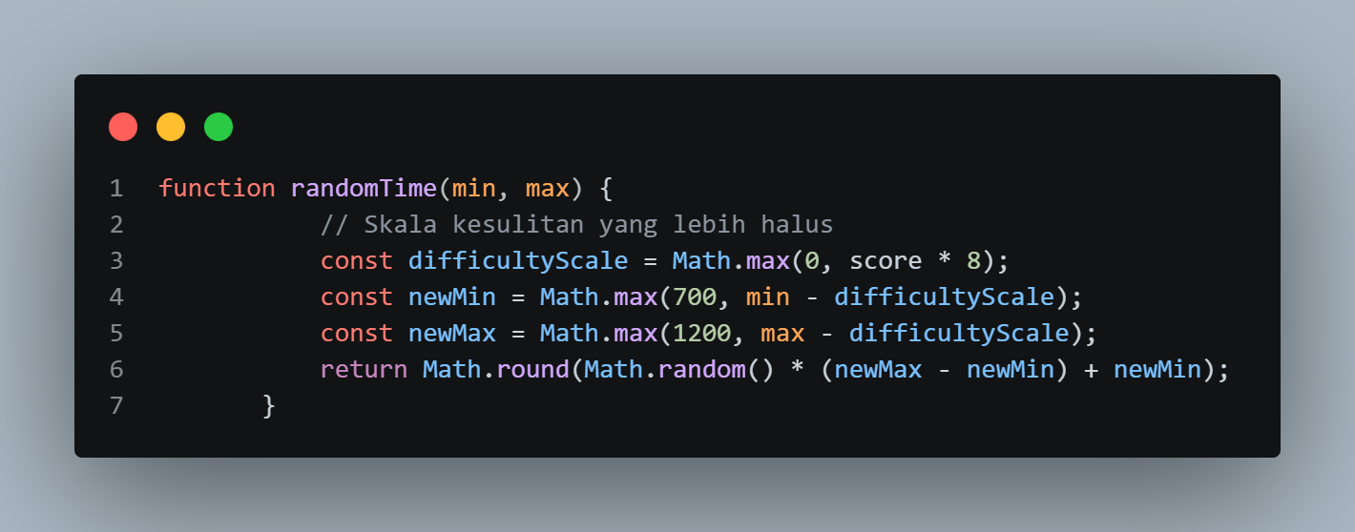
const difficultyScale = Math.max(0, score * 8);: Ini adalah rumus pengurangnya. Setiap kali skor kamu bertambah 1 poin, durasi kucing muncul/bersembunyi akan dipercepat sebesar 8 milidetik. Semakin tinggi skor, semakin besar angka pengurangnya.
newMin & newMax:
- Fungsi ini mengambil nilai dasar (min dan max) lalu dikurangi dengan difficultyScale.
- Math.max(700, ...): Ini adalah batas bawah (limit). Artinya, seberapa hebat pun kamu bermain, kucing tidak akan pernah muncul lebih cepat dari 700 milidetik (0,7 detik). Tanpa batas ini, game bisa jadi mustahil dimenangkan karena kucing akan bergerak secepat kilat!
Math.random() * (newMax - newMin) + newMin: Rumus standar JavaScript untuk menghasilkan angka acak di antara dua nilai. Hasilnya dibulatkan dengan Math.round

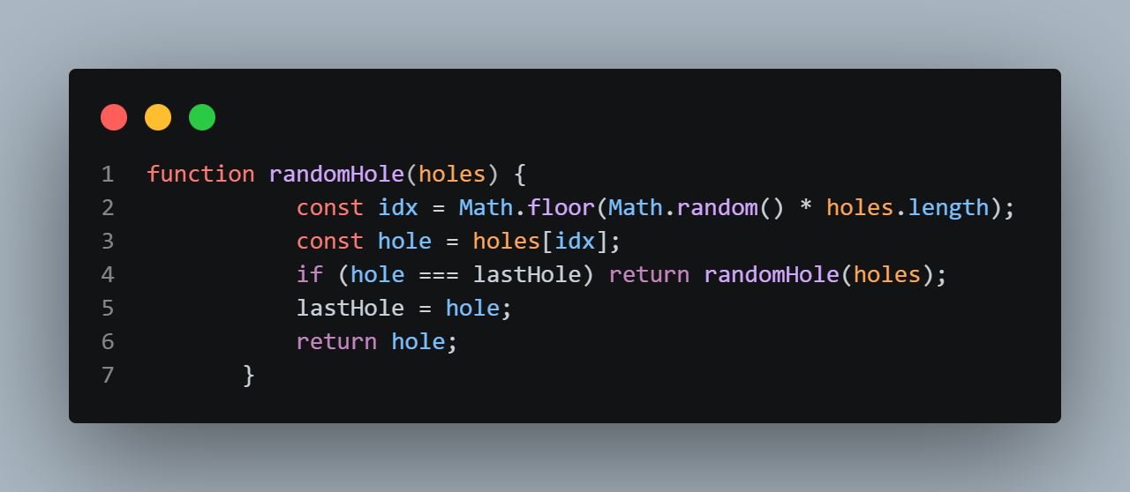
const idx = Math.floor(Math.random() * holes.length);:
- holes.length adalah jumlah total lubang yang ada (misalnya 6 atau 9).
- Kode ini menghasilkan angka acak untuk memilih salah satu lubang dari daftar yang tersedia.
const hole = holes[idx];: Mengambil elemen lubang yang terpilih berdasarkan angka acak tadi.
if (hole === lastHole) return randomHole(holes);:
- Ini adalah bagian paling penting. Kode ini memeriksa: "Apakah lubang yang baru saja terpilih sama dengan lubang sebelumnya?"
- Jika YA, maka fungsi akan memanggil dirinya sendiri lagi (rekursi) untuk mencari lubang lain.
- Tujuannya: Mencegah kucing muncul di tempat yang sama dua kali berturut-turut, karena itu akan terlihat membosankan dan terlalu mudah ditebak.
lastHole = hole;: Setelah menemukan lubang yang berbeda, lubang tersebut dicatat sebagai "lubang terakhir" agar tidak dipilih lagi di putaran berikutnya.

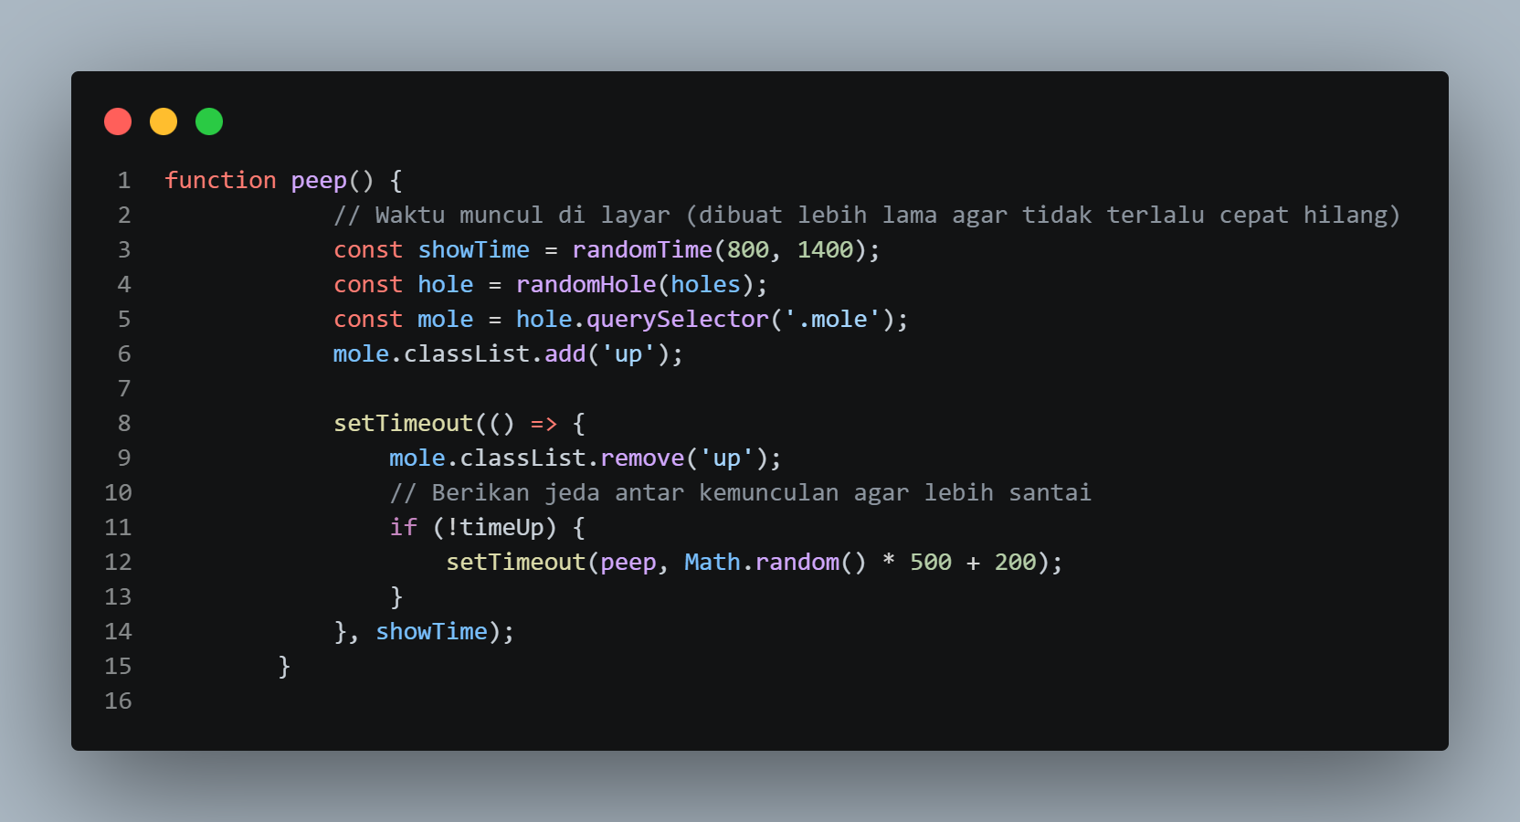
const showTime = randomTime(800, 1400);: Menentukan berapa lama kucing akan nongol di atas lubang. Angka ini diambil dari fungsi randomTime yang sudah kita bahas sebelumnya (yang makin lama makin cepat).
const hole = randomHole(holes);: Memanggil "Sutradara" untuk menentukan lubang mana yang akan dipakai kali ini.
mole.classList.add('up');: Menambahkan class .up pada elemen kucing. Secara visual (CSS), ini akan membuat kucing melompat naik ke layar.

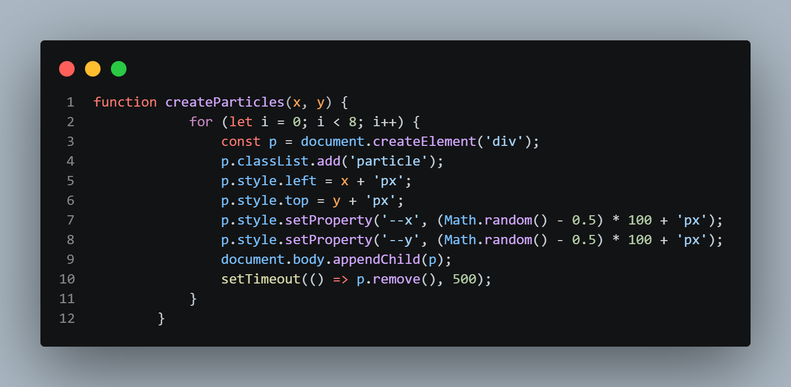
- for (let i = 0; i < 8; i++): Perulangan ini diperintahkan untuk membuat 8 butiran partikel sekaligus dalam satu kali pukulan.
- document.createElement('div') & classList.add('particle'): Program membuat elemen HTML baru di memori dan memberikannya class .particle (yang sudah kita atur di CSS tadi untuk bentuk lingkaran pink).
- p.style.left & p.style.top: Mengatur posisi awal partikel agar muncul tepat di koordinat x dan y (lokasi di mana jari atau kursor kamu menyentuh kucing).
- setProperty('--x' dan '--y'):
  - Di sinilah keajaibannya. Program mengacak angka antara -50px hingga 50px.
  - Angka acak ini dikirim ke CSS sebagai variabel untuk menentukan ke arah mana butiran itu akan "muncrat". Karena diacak, setiap butiran akan terbang ke arah yang berbeda-beda.
- document.body.appendChild(p): Memasukkan partikel yang sudah dibuat ke dalam halaman web agar bisa dilihat oleh pemain.
- setTimeout(() => p.remove(), 500):
  - Penting! Setelah 0,5 detik (saat animasi meledak selesai), partikel ini langsung dihapus dari sistem.
  - Tanpa baris ini, ribuan elemen partikel bekas pukulan akan menumpuk di memori browser dan bisa membuat HP/Laptop kamu jadi lambat (lemot).
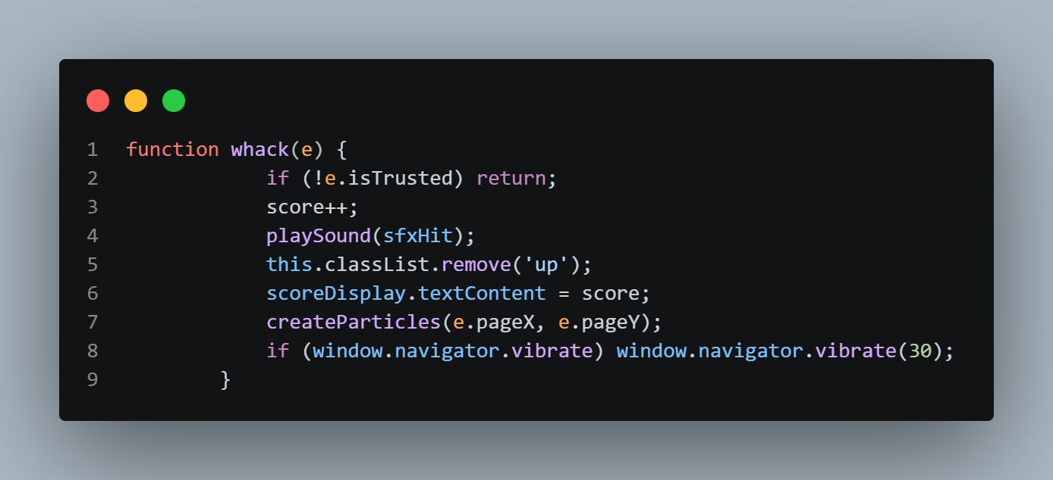
if (!e.isTrusted) return;:
- Ini adalah fitur keamanan tingkat tinggi. Kode ini memastikan bahwa klik tersebut benar-benar berasal dari jari manusia atau kursor asli, bukan dari program otomatis (bot/script) yang mencoba mencurangi skor kamu.
score++;: Menambah skor kamu sebanyak 1 poin setiap kali berhasil memukul.
playSound(sfxHit);: Memanggil fungsi suara yang tadi sudah dibuat untuk memutar bunyi "Puk!".
this.classList.remove('up');: Segera menarik kucing kembali ke dalam lubang saat dipukul. Jadi, pemain tidak bisa memukul kucing yang sama berkali-kali dalam satu kali muncul.
scoreDisplay.textContent = score;: Memperbarui angka skor yang tampil di bagian atas layar agar pemain tahu poin mereka bertambah.
createParticles(e.pageX, e.pageY);: Mengirim koordinat tempat kamu mengetuk layar ke fungsi partikel agar ledakan muncul tepat di bawah jari kamu.

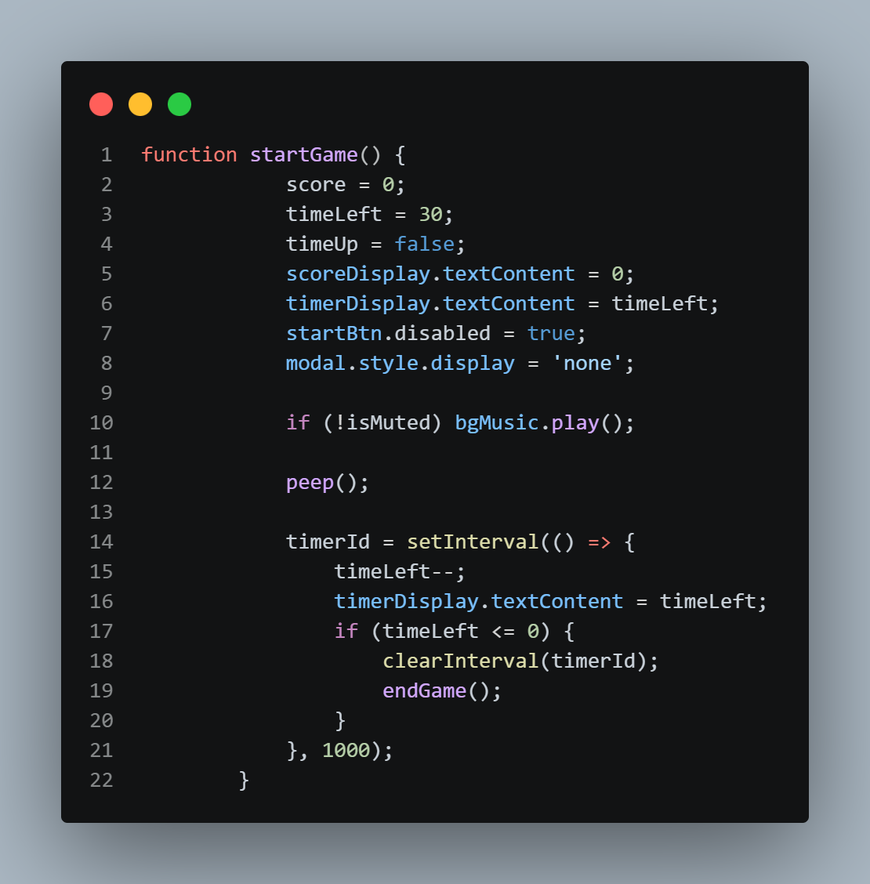
- score = 0; timeLeft = 30; timeUp = false;: Mengembalikan skor ke nol, mengatur ulang waktu ke 30 detik, dan memastikan status permainan dinyatakan "berjalan" (timeUp jadi false).
- scoreDisplay & timerDisplay: Memperbarui tampilan angka di layar agar pemain melihat skor 0 dan waktu 30 kembali.
- startBtn.disabled = true;: Mematikan tombol "Start" agar pemain tidak bisa menekannya berulang kali saat game sedang berjalan (yang bisa menyebabkan bug waktu atau skor).
- modal.style.display = 'none';: Menutup jendela "Game Over" jika sebelumnya masih terbuka.
2. Aktivasi Media
- if (!isMuted) bgMusic.play();: Memeriksa status suara; jika tidak dibisukan, musik latar akan mulai diputar untuk membangun suasana seru.
- peep();: Memanggil fungsi pertama untuk memunculkan kucing. Ini adalah awal dari siklus kemunculan kucing secara acak.
3. Pengatur Detak Waktu (Interval)
- timerId = setInterval(...): Membuat fungsi yang berjalan otomatis setiap 1000 milidetik (1 detik).
  - timeLeft--: Mengurangi angka waktu sebesar 1 setiap detiknya.
  - if (timeLeft <= 0): Melakukan pengecekan setiap detik. Jika waktu sudah habis (mencapai 0):
    - clearInterval(timerId): Menghentikan detak waktu agar tidak terus berkurang ke angka minus.
    - endGame(): Memanggil fungsi penutup untuk mengakhiri permainan secara resmi.

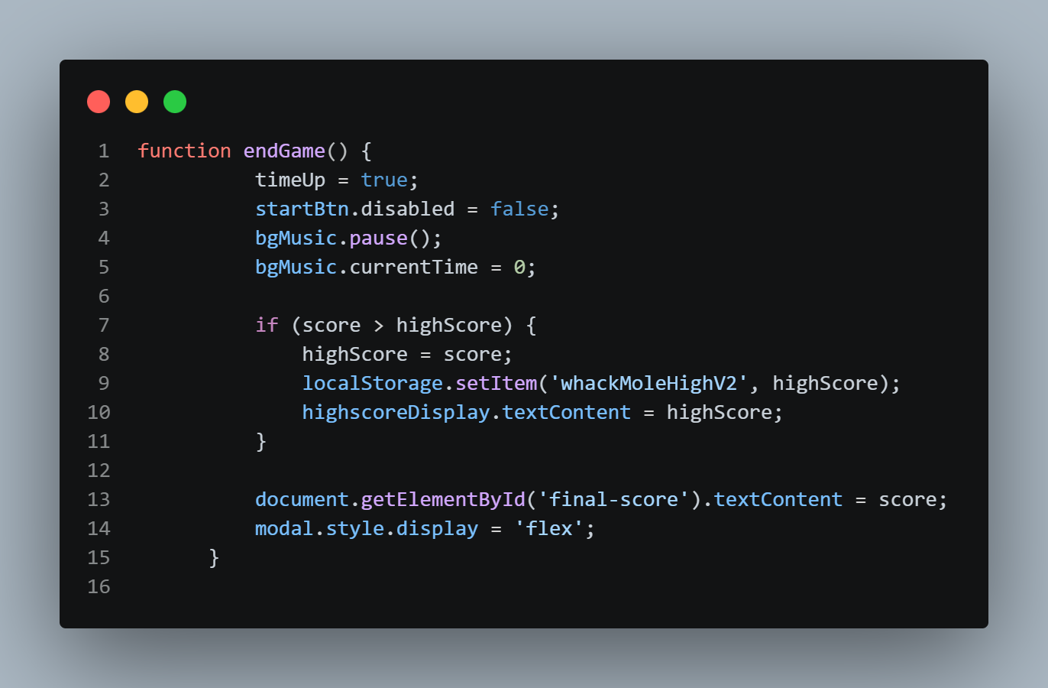
. 1. Menghentikan Aktivitas Game
- timeUp = true;: Mengubah saklar menjadi "selesai". Ini akan menghentikan fungsi peep() agar tidak memunculkan kucing baru lagi.
- startBtn.disabled = false;: Mengaktifkan kembali tombol "Start" agar pemain bisa bermain lagi jika mereka mau.
- bgMusic.pause(); & bgMusic.currentTime = 0;: Mematikan musik latar dan mengembalikan posisinya ke awal lagu.
2. Mencatat Rekor (High Score)
Di sinilah program mengecek apakah kamu baru saja memecahkan rekor:
- if (score > highScore): Program membandingkan: "Apakah skor kamu saat ini lebih besar dari rekor tertinggi yang pernah tercatat?"
- localStorage.setItem(...): Jika kamu memecahkan rekor, nilai baru tersebut akan disimpan ke dalam memori permanen browser. Jadi, meskipun kamu menutup tab atau mematikan komputer, rekor baru tersebut tetap tersimpan.
- highscoreDisplay.textContent = highScore;: Memperbarui angka rekor tertinggi yang ada di tampilan layar secara instan.
3. Menampilkan Hasil Akhir
- document.getElementById('final-score').textContent = score;: Mengambil skor yang baru saja kamu dapatkan dan memasukkannya ke dalam teks di dalam jendela pop-up.
- modal.style.display = 'flex';: Mengubah status modal dari none (tersembunyi) menjadi flex (muncul). Ini akan menampilkan layar "Game Over" di depan mata pemain dengan hasil skor mereka.

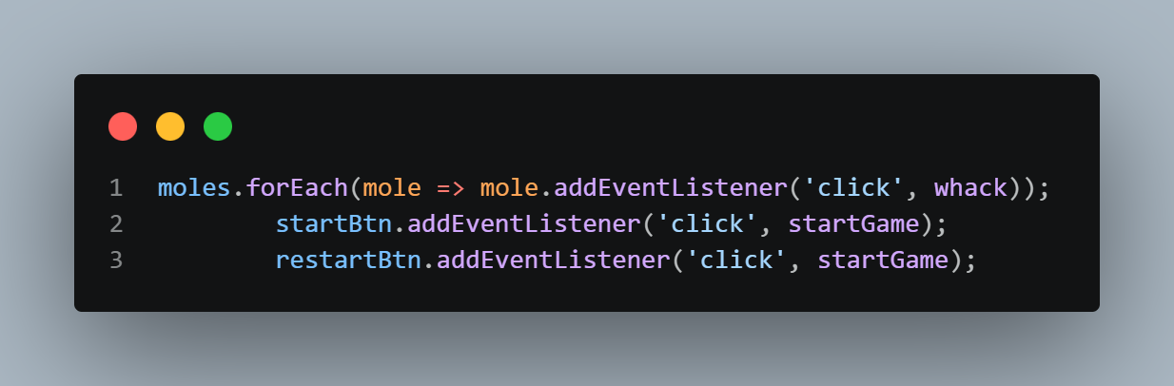

Ini adalah bagian terakhir dari kode JavaScript kamu, yang berfungsi sebagai "Pemasang Kabel". Tanpa baris ini, semua fungsi hebat yang sudah kamu buat sebelumnya tidak akan pernah berjalan karena tidak ada yang memicu mereka.
Berikut adalah penjelasan detailnya:
- moles.forEach(mole => mole.addEventListener('click', whack));:
  - Karena moles adalah sebuah daftar (list) yang berisi banyak kucing, kita tidak bisa langsung memberinya perintah klik satu per satu secara manual.
  - forEach bertugas mendatangi setiap kucing satu per satu dan memasangkan "sensor sentuhan" (addEventListener).
  - Setiap kali salah satu kucing diklik, ia akan langsung memanggil fungsi whack. Ini jauh lebih efisien daripada menulis kode klik untuk setiap lubang secara terpisah.
- startBtn.addEventListener('click', startGame);:
  - Ini menghubungkan tombol "Mulai Permainan" dengan fungsi startGame. Begitu tombol diklik, waktu mulai dihitung dan kucing mulai bermunculan.
- restartBtn.addEventListener('click', startGame);:
  - Ini menghubungkan tombol "Main Lagi" yang ada di dalam jendela pop-up (modal) dengan fungsi yang sama, yaitu startGame.
  - Artinya, baik memulai game untuk pertama kali maupun mengulang setelah kalah, keduanya menggunakan logika yang sama agar sistem kembali bersih ke titik nol.

